下载软件使用说明：
- 用串口线连接开发板和电脑，打开STC_ISP_V3.1可以看到如图一界面
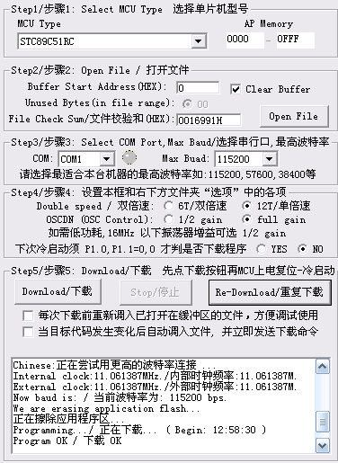
图1 STC_ISP下载界面
在左上角选择器件名称STC89C51RC，然后点击,选中要下载的hex文件。
- 点击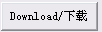，然后按下串口上面的K1按键，让系统断电，既可开始下载。STC_ISP左下方会有下图提示，说明下载成功。
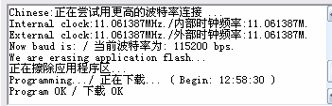
图2 下载提示

